教学设计

单位：牛栏山一中实验学校
科 目：音乐
课 题：英雄凯旋歌
授课教师：谢沫恒
授课班级：初一（18）班

英雄凯旋歌
一、指导思想与理论依据
（一）指导思想
本课教学设计以柯达伊教学法为指导思想，设计教学活动，进行《英雄凯旋歌》的歌唱教学。

（二）理论依据
柯达伊指出：音乐教学方法的基础是歌唱，不是靠强制性地学习某种乐器。尤其合唱的训练不应该依靠键盘带领，而应该教会合唱队员自己读谱，视唱旋律。
二、教学背景
（一）教学内容分析
《英雄凯旋歌》是人音13册第五单元“巴洛克风格”中德国著名作曲家亨德尔创作的清唱剧《犹大.马加比》中的一首大合唱中的节选片段。
这部分旋律由带再现的单三部曲式结构而成。第一乐段8小节，由两个乐句组成。旋律平稳而庄严，情绪明朗自然。第二乐段（9—16小节）也是由两个乐句组成的。旋律流畅而细腻，情绪亲切自豪。第三乐段（17—24小节）是第一乐段的再现。
尽管歌词只是叙述了英雄们凯旋归来时受到群众热烈欢迎的场面，而颂扬英雄业绩的内涵是显而易见的。
整首歌曲，节奏简单，旋律平稳，适合用于柯达伊教学初期的歌唱训练。可以让学生尝试自己识谱歌唱。

（二）学生情况分析
本课的授课对象是初中一年级学生，学生音乐基础知识和基本素养参差不齐，有很多学生不具备识别音乐基本要素的能力。但经过前期柯达伊音乐教学法的训练已有明显转变，尤其在音准方面。

（三）教学方式
1．钢琴带领学生听音、模唱。
2．柯达伊手势带领学生构唱。
3. 引导学生体验二声部合唱。

（四）技术准备
1.《英雄凯旋歌》音频资料。
2．学案。

（五）前期教学状况、问题及其对策
1.对于相对关系唱名法中7个音的音高记忆需不断巩固。通过手势的辅助去唱准音，感受音高位置。
2.对于正处于变声期中，或马上要进入变声期的初中学生，要不断提醒，养成轻声用高位置歌唱的习惯，遇到高音要运用假声唱的方法解决。
- 教学难点、重点：

（一）难点：
1．构唱《英雄凯旋歌》中的音程。
2.大小二度变化音的演唱。
3.一字多音的演唱。
4.二声部的合唱实践。
（二）重点：
和谐、自然、音准准确的二声部视唱《英雄凯旋歌》。
四、教学目标
（一）“情感态度与价值观”目标
1.通过自主学唱歌曲《英雄凯旋歌》，产生对柯达伊音乐教学法的兴趣并乐于参与到音乐实践中。
2.通过二声部合唱，产生对和声的美继续追求的愿望。

(二）“过程与方法”目标
“构唱→听音→实践→总结”自主学唱歌曲。

（三）“知识与技能”目标
1.初步形成首调唱名法中7个音的音高概念。
2.能够音准准确的构唱《英雄凯旋歌》中的音程。
3.音准准确有感情的演唱歌曲《英雄凯旋歌》。
4.能够视唱简单的二声部。

五、教学流程图
创设情境
新课讲解
拓展实践
归纳总结
课间播放歌曲
复习C大调音阶
学唱歌曲
听写二声部旋律
合唱二声部

六、教学过程
（一）创设情境
课间反复播放《英雄凯旋歌》音乐。
【设计意图】让学生在无意间融入对音乐旋律的初步记忆。
（二）新课讲解
1．复习C大调音阶。（3分钟）
（1）教师用钢琴弹一遍，上下行。学生听，在心中默唱。（教师提示学生注意钢琴的音色及音准。）
（2）学生模仿钢琴的音色、音准跟琴轻声唱。
（3）学生模仿钢琴的音色、音准无琴轻声唱。
（4）运用柯达伊手势辅助唱音阶，通过手势的提醒，进一步提高音准。
【设计意图】巩固音阶，唱准每一个音。
2．学唱歌曲旋律。（20分钟）
（1）根据老师所给手势唱音名。
（2）给第一个音，挥拍视唱《英雄凯旋歌》旋律。
（3）解决视唱过程中遇到的难点。（例如：变化音、节奏、宽音程等）
（4）给第一个音，挥拍完整、流畅的再次视唱《英雄凯旋歌》旋律。
（5）学生自己加歌词演唱歌曲。发现一字多音的演唱难点，教师进行引导解决，并提示演唱时的声音位置、咬字、情感表达。
【设计意图】通过柯达伊手势练习构唱音高、完成歌曲旋律视唱，达到音准准确有感情的演唱歌曲的目的。
(三)拓展实践
3.听音练习，简谱填写学案中的二声部唱名。（5分钟）
（1）第一遍听。
（2）第二遍检查。
（3）请一位学生唱出自己所听答案，教师在演唱过程中，用手势公布正确答案，其他同学较对这位同学正确与否，并对自己的答案进行纠正。
【设计意图】通过练耳，加强音高记忆。
4.给第一个音，挥拍演唱听写的二声部。（2分钟）
【设计意图】巩固锻炼学生识谱视唱能力。
5.分组进行二声部合唱练习。（6分钟）
【设计意图】让学生不仅锻炼识谱视唱能力，还锻炼学生二声部的听觉，感受和声效果，初步体验合唱的美。

（四）归纳总结（4分钟）
1用选择题的方式选择所学歌曲的曲式结构。
A. A+B+B B. A+B+C C. A+B+A
2学生回顾总结今天所学内容。
3.起立，有感情的演唱《英雄凯旋歌》结束本节课。
七、学习效果评价设计
（一）评价方式
本课的学习效果评价方式包括教师评价和学生自评。教师评价贯穿于整个学习过程，如根据老师手势唱唱名；听写二声部旋律。学生自评主要体现为经过性学习评价，最后是否能正确演唱歌曲及二声部合唱。

（二）评价量规
在构唱、听音、演唱等环节中，根据学生表现给予肯定和奖励。
80%的同学在学案的二声部听写中全对。

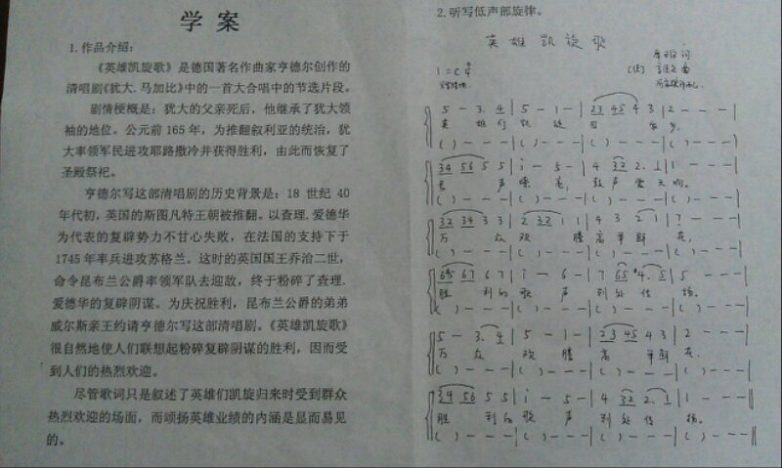

八、教学设计的特点
本课教学设计紧扣柯达伊音乐教学法的主旨，脱离钢琴、老师的主导，让学生在视觉、听觉以及肢体等各方面建立音高位置的意识，自主掌握一些学唱技能。
九、教学反思
（一）转变思想，改变师生教与学的旧模式
以前课上总是我滔滔不绝，提问几秒就会忍不住“引导”学生说出答案，甚至直接说出答案。自我感觉学生都会了，其实不然。本课，我的说的少了做的多了，语言也以鼓励表扬为主，引导依靠更多的是柯达伊手势及听辨等学习手段。
（二）别让钢琴成为依赖
以前上课是离不开钢琴的，学生唱的时候，老师习惯性的弹琴伴奏。在钢琴的带领下，学生唱的很尽兴，也很动听。可离开琴之后的效果，则很少去检验。其实离开琴之后清唱的效果才是真正的水平。本课，钢琴失去了其主导地位，只是成为了一个教学辅助工具使用，给音、听辨、较对等。
（三）不仅要会唱还要会听辨
以前的教唱课，除了唱还是唱。就算听，也是简单的听而已，没有辨。会唱一首歌的旋律，不代表会听辨一首歌的旋律。会唱更多的是一种感性的表达，而会听辨则需要更多的理性思考，譬如音是高是低？是强是弱？是快是慢？唱的音和钢琴弹的音是否一致等？本课，采用了听辨、及合唱二声部的手段，除了锻炼学生的演唱能力，还加强了听辨训练。唱的时候要听，听的时候更好的唱。建立了学生理性的音乐学习思维。

